专题6.1 质量【四大题型】
【人教版】

【题型1 常见物体的质量卷质量估算】
【题型2 质量的概念】
【题型3 天平的构造与使用方法】
【题型4 综合与计算】

【知识点1 常见物体的质量卷质量估算】
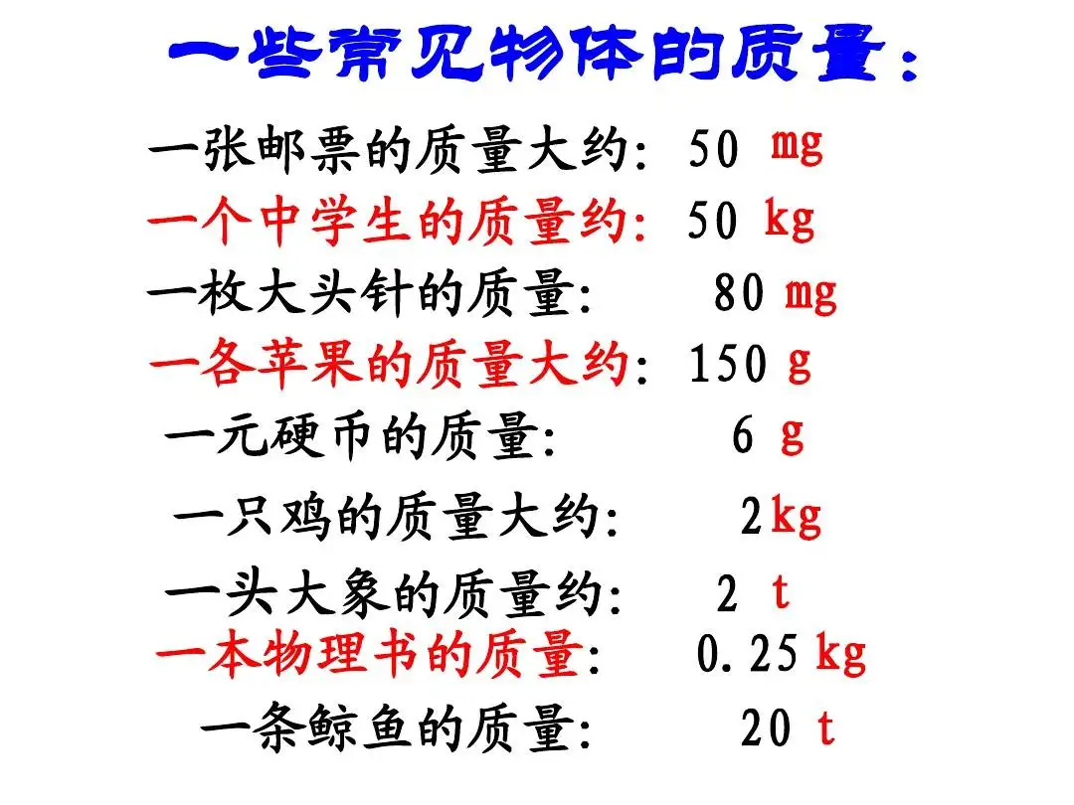
【题型1 常见物体的质量卷质量估算】
【例1】（2022·山东潍坊·中考真题）自行车是人们常用的交通工具，低碳环保。图示是中学生骑用的自行车，下列估测值中最符合实际的是（ ）
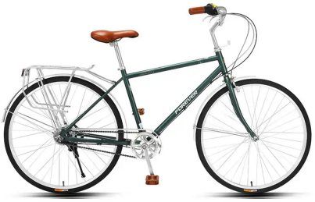
A．自行车的质量约为 B．车座到地面的高度约为
C．暴晒下烫手的车座温度约为35℃ D．骑行时的平均速度约为
【变式1-1】
（2022·辽宁辽宁·中考真题）端午节是中华民族的传统节日，粽子、鸡蛋等是节日的美食，如图所示。下列估测数据最接近实际的是（ ）
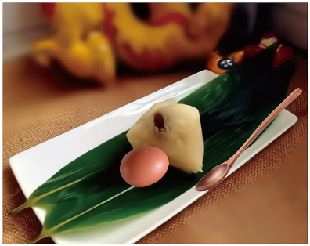
A．粽叶的长度约为36cm
B．一个粽子的质量约为2kg
C．一个鸡蛋的体积约为0.5dm³
D．端午节辽宁省的平均气温约为2℃
【变式1-2】（2022·江苏宿迁·中考真题）实践证明：“测体温”“勤洗手”“要消毒”及“戴口罩”等措施可以有效预防病毒的传播对这些措施宁相关数据的估测，最符合实际的是（ ）
A．“测体温”：人体正常体温约为39℃
B．“要消毒”：一张酒精消毒湿纸巾厚度约为0.4mm
C．“勤洗手”：要取得好的清洁效果，洗手时间不能超过20s
D．“戴口罩”：一只一次性医用外科口罩质量约为50g
【变式1-3】（2022·湖南湘潭·中考真题）下列估测值最接近生活实际的是（ ）
A．空调的功率约为1.5W
B．教室门的高度约为10m
C．舒适的环境温度约为100℃
D．中学生的质量约为50kg
【知识点2 质量的概念】
质量
物理学中的质量：物体含有物质的多少叫质量.质量不随物体形状、状态、空间位置的改变而改变,是物质的基本属性,通常用m表示.在国际单位制中质量的单位是千克,即kg.不得不提及,在物理学中质量分为惯性质量和引力质量.惯性质量表示的是物体惯性的大小,而引力质量表示收引力的大小.事实上,通过无数精确的实验表明,这两个质量是相等的,也就是说,他只是同一个物理量的不同方面.

2、【题型 质量的概念】
【例2】
（2022·四川巴中·中考真题）2022年4月16日，中国航天太空出差“三人组”乘坐神舟十三号返回舱在东风着陆场成功着陆，结束了他们在“天和核心舱”6个月的太空驻留，下列相关说法正确的是（ ）
A．航天员在“天和核心舱”内的“卧室”睡觉时，相对于地面，航天员是静止的
B．航天员把自己的手机从地球带到太空后，手机的质量变小了
C．在太空驻留期间，航天员做实验时不能使用托盘天平测物体质量
D．航天员在太空驻留期间主要通过举哑铃来锻炼身体
【变式2-1】（2022·山东日照·中考真题）成语“沉李浮瓜”的意思是吃在冰水里浸过的李子和瓜，形容夏天消暑的生活。“李子在水里下沉，瓜浮在水面”，从物理学的角度分析，下列判断正确的是（ ）
A．李子的质量大于瓜的质量
B．李子的体积小于瓜的体积
C．李子受到的重力大于瓜受到的重力
D．李子的密度大于水的密度，水的密度大于瓜的密度
【变式2-2】（2022·辽宁辽宁·中考真题）早在公元前1650年，我国劳动人民就掌握了青铜器铸造技术。用石杓舀出液态铜倒入陶范中冷却成固态，如图所示。下列说法正确的是（ ）
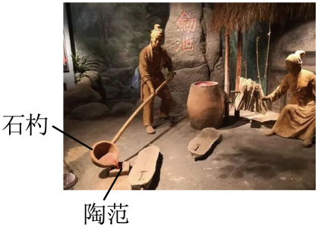
A．液态铜倒入陶范冷却成青铜器是凝华现象
B．液态铜冷却成固态的过程中质量变大
C．工匠身上的汗水不断汽化，需要吸热
D．刚用过的石杓放入水中出现的“白气”是水蒸气
【变式2-3】（2022·辽宁沈阳·中考真题）篆刻是中国传统技艺的重要组成部分。如图所示，用篆刻刀在质地均匀的印章上刻字的过程中，下列说法正确的是（ ）
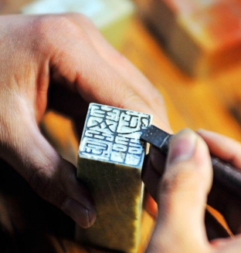
A．篆刻完成前后，印章的质量变小
B．篆刻完成前后，印章的密度不变
C．篆刻刀刀刃做的锋利，是为了增大压力
D．篆刻刀刀柄表面粗糙，是为了增大摩擦
3、【题型3 天平的构造与使用方法】
【例3】（2022·黑龙江哈尔滨·中考真题）小明用天平“测量石块的质量”。他将天平放在水平桌面上，移动游码至标尺左端的零刻度线处，若此时指针偏向分度盘中线的左侧，应将平衡螺母向 ___________调节，直到指针指在分度盘中线处。测量过程中，当横梁恢复平衡时，砝码使用情况和游码位置如图所示，则石块的质量是 ___________g。
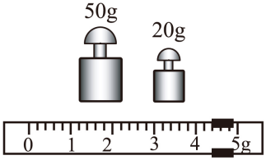
【变式3-1】（2022·江西·中考真题）某同学用天平测物体的质量，使用天平时，将天平放在______工作台面上，将______移至标尺零刻度线处，调节平衡螺母，使指针指在分度盘中央。如图所示，是测量过程中的某一场景，接下来的操作是：取下10g砝码，______，直至天平平衡，读出物体的质量。
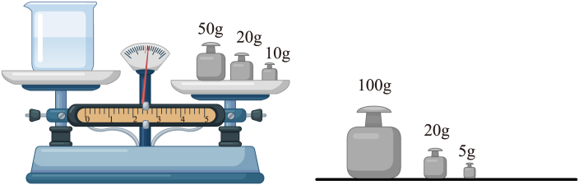
【变式3-2】（2022·湖南邵阳·中考真题）节约用水，人人有责，小红同学在家里做了一个“滴水龙头浪费水”的实验。先将一个质量为14g的空烧杯放在一个滴水龙头下面接水1h。再将天平放在水平桌面上，使游码归零，发现指针偏转如图甲所示，则应向______（选填“左”或“右”）调节平衡螺母，使天平横梁平衡。然后称出烧杯和水的总质量，如图乙所示则该滴水龙头1h浪费的水为______g。
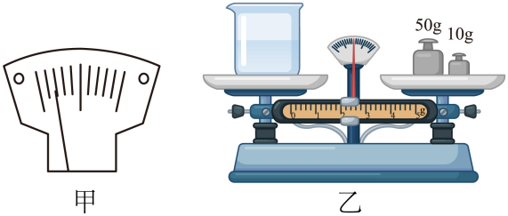
【变式3-3】（2022·四川成都·中考真题）在教材安排的“用天平测量物体质量”的实验中：
（1）实验方案要求：先估测物体质量，再进行实测，这样安排的好处是___________；
（2）测量时，要用镊子而不能用手加减砝码和调节游码，原因是___________；
（3）对同一物体的质量要进行三次测量，然后取平均值，目的是___________；
（4）如果你和小周同学共用一套实验器材，合作完成该实验，当小周同学在进行实验操作时，你应该___________。
4、【题型4 综合与计算】
【例4】（2022·四川眉山·八年级期末）如图所示为中国天宫空间站在轨运行的图片，已知空间站轨道高度约为400km左右，轨道倾角42～43度，设计寿命为10年，长期驻留3人，总重量可达180吨。已知中国空间站绕地球运行一周的时间大约是90分钟，地球的半径为6400km，请完成下列计算：
（1）空间站总质量约为多少千克？
（2）空间站在轨运行的速度约为多少千米/秒？（结果保留两位小数，π值取3）
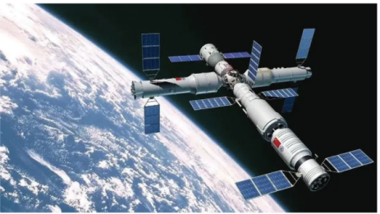
【变式4-1】（2022·辽宁沈阳·八年级期末）2021年沈阳仍然处于疫情防控阶段。
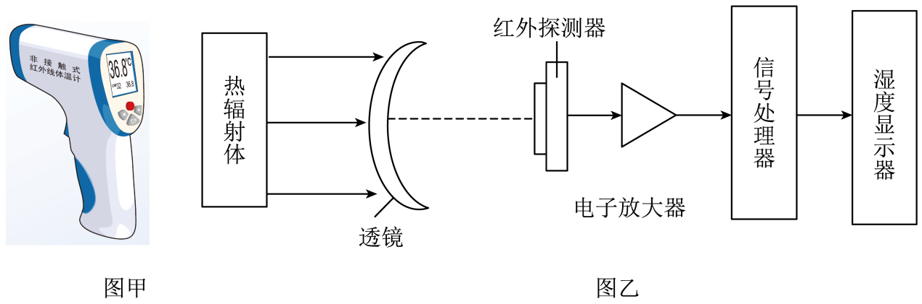
（1）人们进出地铁都需要测温。如图甲所示的手持红外线体温检测仪发挥了巨大的作用。下列与该检测仪相关的描述正确的是______。
A．长度约为15dm
B．被测者的体温正常
C．从测温到显示温度的响应时间至少约为1min
D．质量约为5kg
（2）小明是班级的卫生员，负责使用红外测温仪测量同学们的体温，在测量过程中发现同学们之间的体温相差较大，同一位同学连续三次体温测量值也不一定相同。为了能够提高测量的精确度，小明提出猜想：体温的测量值可能与测温的部位、测量的距离有关。并进行了下面的探究活动：
探究与测温距离的关系时，保持______相同，实验数据如下：
间距（cm） | 1 | 2 | 3 | 4 | 5 | 10 | 15 | 20 | 25 | 30

温度（℃） | 36.5 | 36.5 | 36.5 | 36.4 | 36.3 | 36.1 | 35.7 | 35.1 | 34.7 | 34.1

由数据可知，小明建议这种型号测温仪的有效测温距离在______cm以内。
（3）小明进行深入探究，找来了如图乙所示红外测温仪的结构简图。当近距离正对测量时，热辐射体辐射的红外线通过透镜______（选填“会聚”或“发散”）于红外线探测器，并将红外辐射转换为电信号，放大处理后通过温度显示器显示。
（4）在抗击新冠肺炎疫情时期，测温仪等必备的医疗保障物资非常的紧缺。小明了解到，国内一些企业运用3D打印技术把测温仪等用具成功生产出来并发往抗疫一线。3D打印机内装有粉末状的金属，陶瓷、塑料、砂等不同的“打印材料”，是实实在在的原材料。打印时，钛合金细小颗粒在高能激光的作用下，会吸收热量成为液态，最后按照设定的模型冷却成型。利用3D打印技术打印时，发生的物态变化有______。
【变式4-2】（2022·广东深圳·八年级期末）阅读短文，回答问题：
嫦娥五号的“挖土”之旅
北京时间2020年11月24日，在中国文昌披天发射场，用长征五号遥五运载火箭成功发射探月工程嫦娥五号探测器，顺利将探测器送入预定轨道。12月1日23 时11分，嫦娥五号探测器成功着陆在月球正面西经51.8度、北纬43.1度附近的预选着陆区，并传回着陆影像图。12月6日，嫦娥五号探测器成功通过交会对接微波雷达完成中国首次月球轨道无人交会对接。2020年12月17日凌晨1点59分，嫦娥五号返回器携带1731克月壤样品在内蒙古四子王旗预定区域成功着陆，标志着我国首次月球采样返回任务圆满完成。历时大半个月，嫦娥五号跨越38万公里，闯过多个难关，成功携带月球样品返回地球，完成了这次意义非凡的太空之旅。
（1）嫦娥五号探测器 ______（选填“是”或“不是”）用声波实现信息交换的，原因是真空 _______（选填“能”或“不能”）传声；
（2）嫦娥五号在月面下降过程中，安装在着陆器上的降落相机所拍的影像是 _______（选填“实像”或“虚像”），在下降过程中，降落相机所成的像将 _______（选填“变大”“变小”或“不变”）；
（3）距月面15km处，着陆器和上升器组合体开始实施制动下降，历时800s，将探测器相对月球速度从约1.7km/s逐步降为零，组合体“落月”阶段的平均速度是 _________m/s；
（4）嫦娥五号返回器带回了1731g月壤，月壤从月球被带到地球的过程中其质量_________（选填“变大”“变小”或“不变”）。
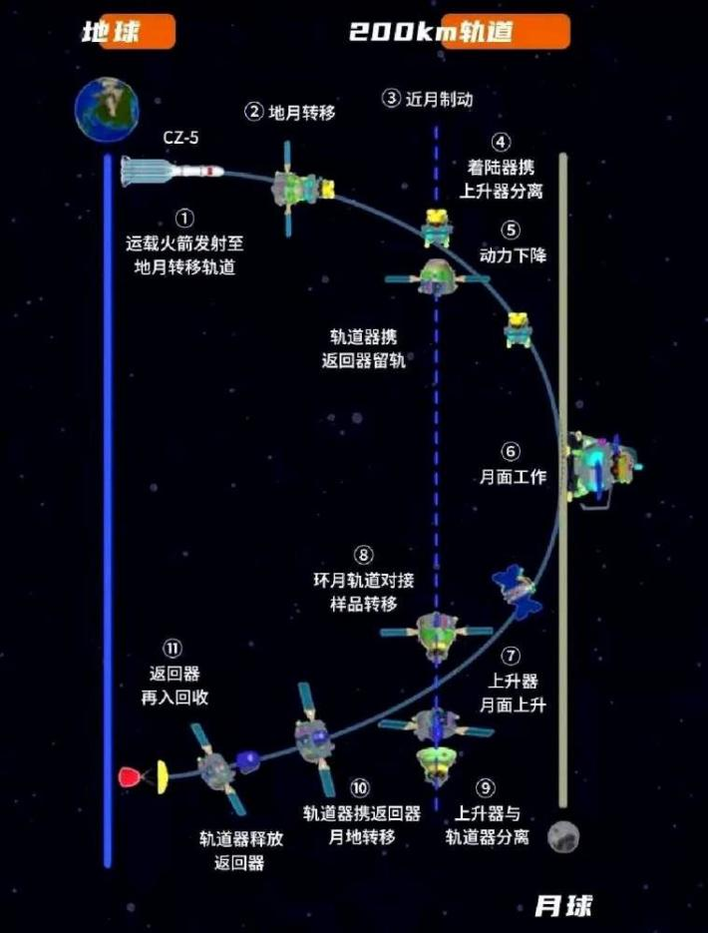
【变式4-3】（2022·全国·八年级）阅读回答：
小军是一个航天迷，收集了很多神舟飞船方面的信息。对神舟十三号载人飞船就收集到如下信息：
2021年10月16日0时23分，搭载神舟十三号载人飞船的长征二号F遥十三运载火箭，在酒泉卫星发射中心点火升空。约582秒后，神舟十三号载人飞船与火箭成功分离，进入预定轨道，顺利将翟志刚、王亚平、叶光富3名航天员送入太空，飞行乘组状态良好，发射取得圆满成功。10月16日6时56分，神舟十三号载人飞船与空间站组合体完成自主快速交会对接。
2021年11月7日18时51分，航天员翟志刚成功开启天和核心舱节点舱出舱舱门，截至20时28分，航天员翟志刚、王亚平身着中国新一代“飞天”舱外航天服，先后从天和核心舱节点舱成功出舱。
2021年12月9日15时40分，“天宫课堂”第一课开始，神舟十三号乘组航天员翟志刚、王亚平、叶光富将在中国空间站进行太空授课。
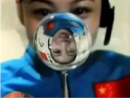
小军根据收集到的信息提出了下列问题：
（1）火箭发射后，火箭相对于飞船是______的；
（2）航天员出舱后看到了地球是因为地球______了太阳光；
（3）航天员出舱后和在地球时的质量相比是______；
（4）航天员出舱后感觉周围一片寂静是因为______；
（5）图中是航天员在飞船中讲课时的情景，航天员前面的是水球。根据看到的现象，航天员通过水球所成的像是______。（选填“实像”、“虚像”）

以上内容仅为本文档的试下载部分，为可阅读页数的一半内容。如要下载或阅读全文，请访问：https://d.book118.com/228133071132006027

